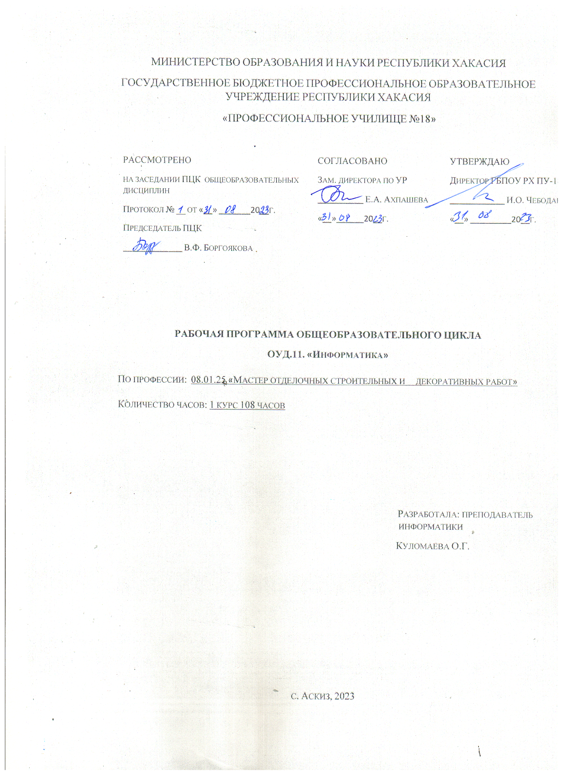

**СОДЕРЖАНИЕ**

1. Общая характеристика рабочей программы общеобразовательной дисциплины «Информатика» 3

2. Структура и содержание общеобразовательной дисциплины 9

3. Условия реализации программы общеобразовательной дисциплины 15

4. Контроль и оценка результатов освоения общеобразовательной дисциплины 16

# **1. Общая характеристика рабочей программы общеобразовательной дисциплины «Информатика»**

**1.1. Место дисциплины в структуре образовательной программы СПО:**

Общеобразовательная дисциплина «Информатика» является обязательной частью общеобразовательного цикла образовательной программы в соответствии с ФГОС СПО по профессии 08.01.25 «Мастер отделочных строительных и декоративных работ»

**1.2. Цели и планируемые результаты освоения дисциплины:**

**1.2.1. Цели дисциплины**

Содержание программы общеобразовательной дисциплины «Информатика» направлено на достижение следующих целей: освоение системы базовых знаний, отражающих вклад информатики в формирование современной научной картины мира, роль информационных процессов в современном обществе, биологических и технических системах; овладение умениями применять, анализировать, преобразовывать информационные модели реальных объектов и процессов, используя при этом цифровые технологии, в том числе при изучении других дисциплин; развитие познавательных интересов, интеллектуальных и творческих способностей путем освоения и использования методов информатики и цифровых технологий при изучении различных учебных предметов; воспитание ответственного отношения к соблюдению этических и правовых норм информационной деятельности; приобретение опыта использования цифровых технологий в индивидуальной и коллективной учебной и познавательной, в том числе проектной деятельности.

**1.2.2. Планируемые результаты освоения общеобразовательной дисциплины в соответствии с ФГОС СПО и на основе ФГОС СОО**

|  |  |  |
| --- | --- | --- |
| **Код и наименование формируемых компетенций** | **Планируемые результаты освоения дисциплины** | |
| **Общие** | **Дисциплинарные** |
| **ОК 01.** Выбирать способы решения задач профессиональной деятельности применительно к различным контекстам | **В части трудового воспитания:**  - готовность к труду, осознание ценности мастерства, трудолюбие;  - готовность к активной деятельности технологической и социальной направленности, способность инициировать, планировать и самостоятельно выполнять такую деятельность;  - интерес к различным сферам профессиональной деятельности**,**  **Овладение универсальными учебными познавательными действиями:**  **а) базовые логические действия**:  - самостоятельно формулировать и актуализировать проблему, рассматривать ее всесторонне**;**  - устанавливать существенный признак или основания для сравнения, классификации и обобщения;  - определять цели деятельности, задавать параметры и критерии их достижения;  - выявлять закономерности и противоречия в рассматриваемых явлениях;  - вносить коррективы в деятельность, оценивать соответствие результатов целям, оценивать риски последствий деятельности;  - развивать креативное мышление при решении жизненных проблем  **б) базовые исследовательские действия:**  - владеть навыками учебно-исследовательской и проектной деятельности, навыками разрешения проблем;  - выявлять причинно-следственные связи и актуализировать задачу, выдвигать гипотезу ее решения, находить аргументы для доказательства своих утверждений, задавать параметры и критерии решения;  - анализировать полученные в ходе решения задачи результаты, критически оценивать их достоверность, прогнозировать изменение в новых условиях;  - уметь переносить знания в познавательную и практическую области жизнедеятельности;  - уметь интегрировать знания из разных предметных областей;  - выдвигать новые идеи, предлагать оригинальные подходы и решения;  - способность их использования в познавательной и социальной практике | - понимать угрозу информационной безопасности, использовать методы и средства противодействия этим угрозам, соблюдать меры безопасности, предотвращающие незаконное распространение персональных данных; соблюдать требования техники безопасности и гигиены при работе с компьютерами и другими компонентами цифрового окружения; понимать правовые основы использования компьютерных программ, баз данных и работы в сети Интернет;  - уметь организовывать личное информационное пространство с использованием различных средств цифровых технологий; понимание возможностей цифровых сервисов государственных услуг, цифровых образовательных сервисов; понимать возможности и ограничения технологий искусственного интеллекта в различных областях; иметь представление об использовании информационных технологий в различных профессиональных сферах |
| **ОК 02**. Использовать современные средства поиска, анализа и интерпретации информации и информационные технологии для выполнения задач профессиональной деятельности | **В области** **ценности научного познания:**  - сформированность мировоззрения, соответствующего современному уровню развития науки и общественной практики, основанного на диалоге культур, способствующего осознанию своего места в поликультурном мире;  - совершенствование языковой и читательской культуры как средства взаимодействия между людьми и познания мира;  - осознание ценности научной деятельности, готовность осуществлять проектную и исследовательскую деятельность индивидуально и в группе;  **Овладение универсальными учебными познавательными действиями:**  **в) работа с информацией:**  - владеть навыками получения информации из источников разных типов, самостоятельно осуществлять поиск, анализ, систематизацию и интерпретацию информации различных видов и форм представления;  - создавать тексты в различных форматах с учетом назначения информации и целевой аудитории, выбирая оптимальную форму представления и визуализации;  - оценивать достоверность, легитимность информации, ее соответствие правовым и морально-этическим нормам;  - использовать средства информационных и коммуникационных технологий в решении когнитивных, коммуникативных и организационных задач с соблюдением требований эргономики, техники безопасности, гигиены, ресурсосбережения, правовых и этических норм, норм информационной безопасности;  - владеть навыками распознавания и защиты информации, информационной безопасности личности | **-**  владеть представлениями о роли информации и связанных с ней процессов в природе, технике и обществе; понятиями «информация», «информационный процесс», «система», «компоненты системы» «системный эффект», «информационная система», «система управления»; владение методами поиска информации в сети Интернет; уметь критически оценивать информацию, полученную из сети Интернет; характеризовать большие данные, приводить примеры источников их получения и направления использования;  - понимать основные принципы устройства и функционирования современных стационарных и мобильных компьютеров; тенденций развития компьютерных технологий; владеть навыками работы с операционными системами и основными видами программного обеспечения для решения учебных задач по выбранной специализации;  - иметь представления о компьютерных сетях и их роли в современном мире; об общих принципах разработки и функционирования интернет-приложений;  - понимать основные принципы дискретизации различных видов информации; умение определять информационный объем текстовых, графических и звуковых данных при заданных параметрах дискретизации;  - уметь строить неравномерные коды, допускающие однозначное декодирование сообщений (префиксные коды); использовать простейшие коды, которые позволяют обнаруживать и исправлять ошибки при передаче данных;  - владеть теоретическим аппаратом, позволяющим осуществлять представление заданного натурального числа в различных системах счисления; выполнять преобразования логических выражений, используя законы алгебры логики; определять кратчайший путь во взвешенном графе и количество путей между вершинами ориентированного ациклического графа;  - уметь читать и понимать программы, реализующие несложные алгоритмы обработки числовых и текстовых данных (в том числе массивов и символьных строк) на выбранном для изучения универсальном языке программирования высокого уровня (Паскаль, Python, Java, С++, С#); анализировать алгоритмы с использованием таблиц трассировки; определять без использования компьютера результаты выполнения несложных программ, включающих циклы, ветвления и подпрограммы, при заданных исходных данных; модифицировать готовые программы для решения новых задач, использовать их в своих программах в качестве подпрограмм (процедур, функций);  - уметь реализовать этапы решения задач на компьютере; умение реализовывать на выбранном для изучения языке программирования высокого уровня (Паскаль, Python, Java, С++, С#) типовые алгоритмы обработки чисел, числовых последовательностей и массивов: представление числа в виде набора простых сомножителей; нахождение максимальной (минимальной) цифры натурального числа, записанного в системе счисления с основанием, не превышающим 10; вычисление обобщенных характеристик элементов массива или числовой последовательности (суммы, произведения среднего арифметического, минимального и максимального элементов, количества элементов, удовлетворяющих заданному условию); сортировку элементов массива;  - уметь создавать структурированные текстовые документы и демонстрационные материалы с использованием возможностей современных программных средств и облачных сервисов; умение использовать табличные (реляционные) базы данных, в частности, составлять запросы в базах данных (в том числе вычисляемые запросы), выполнять сортировку и поиск записей в базе данных; наполнять разработанную базу данных; умение использовать электронные таблицы для анализа, представления и обработки данных (включая вычисление суммы, среднего арифметического, наибольшего и наименьшего значений, решение уравнений);  - уметь использовать компьютерно-математические модели для анализа объектов и процессов: формулировать цель моделирования, выполнять анализ результатов, полученных в ходе моделирования; оценивать адекватность модели моделируемому объекту или процессу; представлять результаты моделирования в наглядном виде |

# **2. Структура и содержание общеобразовательной дисциплины**

**2.1. Объем дисциплины и виды учебной работы**

|  |  |
| --- | --- |
| **Вид учебной работы** | **Объем в часах\*** |
| **Объем образовательной программы дисциплины** |  |
| **Основное содержание** | ***54*** |
| в т. ч.: | |
| теоретическое обучение | 14 |
| практические занятия | 40 |
| **Профессионально-ориентированное содержание** | ***52*** |
| в т. ч.: | |
| теоретическое обучение | 12 |
| практические занятия | 40 |
| **Промежуточная аттестация (дифференцированный зачет)** | **2** |
| **ИТОГО** | **108** |

**2.2. Тематический план и содержание дисциплины «Информатика»**

|  |  |  |  |  |
| --- | --- | --- | --- | --- |
| **Наименование разделов и тем** | **Содержание учебного материала (основное и профессионально-ориентированное), лабораторные и практические занятия, прикладной модуль (при наличии)** | **Объем часов** | | **Формируемые компетенции** |
| **1** | **2** | **3** | | **4** |
| **Базовый модуль с профессионально-ориентированным содержанием** | | | | |
| **Раздел 1.** | **Информация и информационная деятельность человека** | ***32*** | |  |
| **Тема 1.1.** | Основное содержание | ***2*** | | ОК 02 |
| Информация и информационные процессы |
| Теоретическое обучение | *2* | |
| **Тема 1.2.** | Основное содержание | ***4*** | | ОК 02 |
| Подходы к измерению информации |
| Практические занятия | *4* | |
| **Тема 1.3.** | Основное содержание | ***4*** | | ОК 02 |
| Компьютер и цифровое представление информации. Устройство компьютера |
| Теоретическое обучение | *4* | |
| **Тема 1.4.** | Основное содержание | ***4*** | | ОК 02 |
| Кодирование информации. Системы счисления. |
| Практические занятия | *4* | |
| **Тема 1.5.** | **Профессионально-ориентированное содержание** | ***6*** | | ОК 02  ***ПК* 1.1** |
| Элементы комбинаторики, теории множеств и математической логики |
| Практические занятия | *6* | |
| **Тема 1.6.** | **Профессионально-ориентированное содержание** | ***4*** | | ОК 01  ОК 02  ***ПК 2.1*** |
| Компьютерные сети: локальные сети, сеть Интернет |
| Теоретическое обучение | *4* | |
| **Тема 1.7.** | **Профессионально-ориентированное содержание** | ***4*** | | ОК 02  ***ПК 2.3*** |
| Службы Интернета. Поисковые системы. Поиск информации профессионального содержания |
| Практические занятия | *4* | |
| **Тема 1.8.** | Основное содержание | ***2*** | | ОК 01  ОК 02 |
| Сетевое хранение данных и цифрового контента. Облачные сервисы. Разделение прав доступа в облачных хранилищах. Соблюдение мер безопасности, предотвращающих незаконное распространение персональных данных |
| Практические занятия | *2* | |
| **Тема 1.9.** | **Профессионально-ориентированное содержание** | ***2*** | | ОК 01  ОК 02  ***ПК 2.1*** |
| Информационная безопасность и тренды в развитии цифровых технологий; риски и прогнозы использования цифровых технологий при решении профессиональных задачи |
| Теоретическое обучение | *2* | |
| **Раздел 2.** | **Использование программных систем и сервисов** | ***28*** | |  |
| **Тема 2.1.** | Основное содержание | ***4*** | | ОК 02 |
| Обработка информации в текстовых процессорах |
| Практические занятия | *4* | |
| **Тема 2.2.** | **Профессионально-ориентированное содержание** | ***4*** | | ОК 02  ***ПК 2.3*** |
| Технологии создания структурированных текстовых документов |
| Практические занятия | *4* | |
| **Тема 2.3.** | Основное содержание | ***4*** | | ОК 02 |
| Компьютерная графика и мультимедиа |
| Практические занятия | *4* | |
| **Тема 2.4.** | **Профессионально-ориентированное содержание** | ***6*** | | ОК 02  ***ПК 2.3*** |
| Технологии обработки графических объектов |
| Практические занятия | *6* | |
| **Тема 2.5.** | **Профессионально-ориентированное содержание** | **4** | | ОК 02  ***ПК 2.5*** |
| Представление профессиональной информации в виде презентаций |
| Практические занятия | *4* | |
| **Тема 2.6.** | **Профессионально-ориентированное содержание** | **4** | | ОК 02  ***ПК 2.3*** |
| Интерактивные и мультимедийные объекты на слайде |
| Практические занятия | *4* | |
| **Тема 2.7.** | Основное содержание | **2** | | ОК 02 |
| Гипертекстовое представление информации |
| Практические занятия | 2 | |
| **Раздел 3.** | **Информационное моделирование** | ***46*** | |  |
| **Тема 3.1.** | Основное содержание | ***2*** | | ОК 02 |
| Модели и моделирование. Этапы моделирования |
| Теоретическое обучение | *2* | |
| **Тема 3.2.** | Основное содержание | ***4*** | | ОК 02 |
| Списки, графы, деревья |
| Теоретическое обучение | *4* | |
| **Тема 3.3.** | **Профессионально-ориентированное содержание** | ***2*** | | ОК 02  ***ПК 1.1*** |
| Математические модели в профессиональной области |
| Практические занятия | *2* | |
| **Тема 3.4.** | Основное содержание | ***6*** | | ОК 01 |
| Понятие алгоритма и основные алгоритмические структуры |
| Практические занятия | *6* | |
| **Тема 3.5.** | **Профессионально-ориентированное содержание** | ***6*** | | ОК 02  ***ПК 3.1*** |
| Анализ алгоритмов в профессиональной области |
| Теоретическое обучение | *6* | |
| **Тема 3.6.** | Основное содержание | ***6*** | | ОК 02 |
| Базы данных как модель предметной области. Таблицы и реляционные базы данных |
| Теоретическое обучение | *2* | |
| Практические занятия | *4* | |
| **Тема 3.7.** | Основное содержание | ***4*** | | ОК 02 |
| Технологии обработки информации в электронных таблицах. Сортировка, фильтрация, условное форматирование |
| Практические занятия | *4* | |
| **Тема 3.8.** | Основное содержание | ***6*** | | ОК 02 |
| Формулы и функции в электронных таблицах |
| Практические занятия | *6* | |
| **Тема 3.9.** | **Профессионально-ориентированное содержание** | ***4*** | | ОК 02  ***ПК 1.2*** |
| Визуализация данных в электронных таблицах |
| Практические занятия | *4* | |
| **Тема 3.10.** | **Профессионально-ориентированное содержание** | ***6*** | | ОК 02  ***ПК 2.3*** |
| Моделирование в электронных таблицах (на примерах задач из профессиональной области) |
| Практические занятия | *6* | |
| **Промежуточная аттестация**  **(дифференцированный зачет)** | | **2** |  | |
| **Всего** | | **108 часов** |  | |

# **3. Условия реализации программы общеобразовательной дисциплины**

**3.1. Требования к минимальному материально-техническому обеспечению**

Реализация дисциплины требует наличия учебной компьютерной лаборатории информатики.

Оборудование компьютерной лаборатории:

* посадочные места по количеству обучающихся;
* рабочее место преподавателя;
* маркерная доска;
* учебно-методическое обеспечение.

Технические средства обучения:

* компьютеры по количеству обучающихся;
* локальная компьютерная сеть и глобальная сеть Интернет;
* системное и прикладное программное обеспечение;
* антивирусное программное обеспечение;
* специализированное программное обеспечение;
* мультимедиапроектор
* интерактивная доска/панель/экран.

**3.2. Информационное обеспечение обучения. Перечень рекомендуемых учебных изданий, Интернет-ресурсов, дополнительной литературы**

Для реализации программы библиотечный фонд образовательной организации должен иметь печатные и/или электронные образовательные и информационные ресурсы, рекомендованные для использования в образовательном процессе, не старше пяти лет с момента издания.

Рекомендуемые печатные издания по реализации общеобразовательной дисциплины представлены в методических рекомендациях по организации обучения.

# **4. Контроль и оценка результатов освоения общеобразовательной дисциплины**

**Контроль** **и оценка** результатов освоения общеобразовательной дисциплины раскрываются через дисциплинарные результаты, направленные на формирование общих и профессиональных компетенций по разделам и темам содержания учебного материала.

|  |  |  |
| --- | --- | --- |
| **Общая/профессиональная компетенция** | **Раздел/Тема** | **Тип оценочных мероприятий** |
| ОК 01 | Тема 1.6 Тема 1.9 Тема 3.5 | Тестирование |
| ОК 02 | Тема 1.1 Тема 1.3 Тема 3.1 Тема 3.2 Тема 1.6 Тема 1.9 |
| ОК 01 | Тема 1.7 Тема 1.8 Тема 2.2 Тема 3.4 | Выполнение практических заданий |
| ОК 02 | Тема 1.2 Тема 1.4 Тема 1.5 Тема 2.1 Тема 2.3 Тема 2.4 Тема 2.5 Тема 2.6 Тема 2.7 Тема 3.3 Тема 1.7 Тема 1.8 Тема 2.2 Тема 3.6 Тема 3.7 Тема 3.8 Тема 3.9 Тема 3.10 Тема 3.11 Тема 3.12 Тема 3.13 |
| ОК 01, ОК 02, ПК 1.1, ПК 2.1, ПК 2.3, ПК 3.1 |  | Дифференцированный зачет |